СКАЗКИ НА НОВЫЙ ЛАД

КОЛОБОК

Жили-были старик со старухой. Вот и просит старик:
– Испеки мне, старая, Колобок.
– Да из чего испечь-то? Муки нет.
– Эх, старуха! По амбару помети, по сусекам поскреби – вот и наберется. Старушка так и сделала: намела, наскребла горсти две муки, замесила тесто на сметане, скатала Колобок, изжарила его в масле и положила на окно простынуть.
Надоело Колобку лежать, он и покатился с окна на лавку, с лавки на пол да к двери, прыг через порог на крыльцо, с крыльца на двор, а там и за ворота, дальше и дальше.
Катится Колобок по дороге, а навстречу ему заяц:
– Колобок, Колобок! Я тебя съем!
– Нет, не ешь меня, косой, а лучше послушай, какую я тебе песенку спою.
Заяц уши поднял, а Колобок запел:
Я, Колобок, Колобок!
По амбару метен,
По сусекам скребен,
На сметане мешен,
В печку сажен,
На окошке стужен,
Я от дедушки ушел,
Я от бабушки ушел,
От тебя, зайца,
И подавно уйду!
И покатился Колобок дальше – только заяц его и видел.
Катится Колобок по тропинке, а навстречу ему Серый Волк:
– Колобок, Колобок! Я тебя съем!
– Не ешь меня, Серый Волк, я тебе песенку спою.
Колобок запел:
Я, Колобок, Колобок!
По амбару метен,
По сусекам скребен,На сметане мешен,
В печку сажен,
На окошке стужен.
Я от дедушки ушел,
Я от бабушки ушел,
Я от зайца ушел.
От тебя, волка,
И подавно уйду!
Покатился Колобок дальше – только волк его и видел.
Катится Колобок по лесу, а навстречу ему медведь идет, хворост ломает, кусты к земле гнет.
– Колобок, Колобок, я тебя съем!
– Ну где тебе, косолапому, съесть меня! Послушай, лучше мою песенку.
Колобок запел, а Миша и уши развесил:
Я, Колобок, Колобок!
По амбару метен,
По сусекам скребен,
На сметане мешен,
В печку сажен,
На окошке стужен.
Я от дедушки ушел,
Я от бабушки ушел,
Я от зайца ушел,
Я от волка ушел,
От тебя, медведь,
И подавно уйду!
И покатился Колобок – медведь только вслед ему посмотрел.
Катится Колобок, а навстречу ему лиса:
– Здравствуй, Колобок! Какой ты пригоженький, румяненький!
Колобок рад, что его похвалили, и запел свою песенку, а лиса слушает да все ближе подкрадывается:
Я, Колобок, Колобок!
По амбару метен,
По сусекам скребен,
На сметане мешен,
В печку сажен,
На окошке стужен.
Я от дедушки ушел,
Я от бабушки ушел,
Я от зайца ушел,
Я от волка ушел,
От медведя ушел,
От тебя, лиса,
Не хитро уйти.
– Какая славная песенка! – сказала лиса. – Пойдем ко мне в гости. Меня дома ждут детки - маленькие лисята, они будут рады с тобой познакомиться! А потом я тебя провожу к бабушке и дедушке. Они, наверное, переживают, что ты убежал. Пришли колобок и лиса в гости, а там их уже ждут лисята. Обрадовались они, а Колобок и им спел свою песенку.
Я Колобок, Колобок!
По амбару метен,
По сусекам скребен,
На сметане мешен,
В печку сажен,
На окошке стужен.
Я от дедушки ушел,
Я от бабушки ушел,
Я от зайца ушел,
Я от волка ушел,
От медведя ушел,
К лисе в гости я пришел!
Очень понравилась лисятам песенка! Колобок и лисята вместе поиграли, а потом лиса проводила колобка домой. Дедушка и бабушка очень обрадовались, что он вернулся.

ЗАЮШКИНА ИЗБУШКА

Жили-были лиса да заяц. У лисы была избушка ледяная, а у зайца — лубяная. Пришла весна — красна, у лисы избушка растаяла, а у зайца стоит по-старому. Вот лиса попросилась у него переночевать, да его из избушки и выгнала!
Идёт зайчик по дороге, плачет, а ему на встречу — собака:
— Тяф-тяф-тяф! Что, зайчик, плачешь?
— Как же мне не плакать? Была у меня избушка лубяная, а у лисы — ледяная. Попросилась она ко мне ночевать, да меня же и выгнала!
— Гав! Не плачь, зайчик! Я твоему горю помогу! Подошли они к избушке, собака залаяла:
— Тяф-тяф-тяф! Поди, лиса, вон! А лиса им с печи:
— Как выскочу, как выпрыгну, пойдут клочки по закоулочкам! Собака испугалась и убежала.
Зайчик опять идёт дорогой, плачет. Ему на встречу — Медведь:
— О чём, зайчик, плачешь? - Как же мне не плакать? Была у меня избушка лубяная, а у лисы — ледяная, попросилась она ко мне ночевать, да меня же и выгнала! - Не плачь! Я твоему горю помогу!
— Нет, не поможешь! Собака гнала — не выгнала и тебе не выгнать! — Нет, выгоню! - Подошли они к избушке, медведь как закричит:
— Поди, лиса, вон! А лиса им с печи:
— Как выскочу, как выпрыгну, пойдут клочки по закоулочкам! Медведь испугался и убежал.
Идёт опять зайчик, ему на встречу бык:
— Му-у-у-у! Что, зайчик, плачешь?
— Как же мне не плакать? Была у меня избушка лубяная, а у лисы — ледяная. Попросилась она ко мне ночевать, да меня же и выгнала!
— Му-у-у! Пойдём, я твоему горю помогу!
— Нет, бык, не поможешь! Собака гнала — не выгнала, медведь гнал — не выгнал и тебе не выгнать!
— Нет, выгоню! Подошли они к избушке, бык как заревел:
— Поди, лиса, вон! А лиса им с печи:
— Как выскочу, как выпрыгну, пойдут клочки по закоулочкам! Бык испугался и убежал.
Идёт зайчик опять дорогой, плачет пуще прежнего. Eму на встречу петух с косой:
— Ку-ка-ре-ку! O чём, зайчик, плачешь?
— Как же мне не плакать? Была у меня избушка лубяная, а у лисы — ледяная. Попросилась она ко мне переночевать, да меня же и выгнала!
— Пойдём, я твоему горю помогу!
— Нет, петух, не поможешь! Собака гнала — не выгнала, медведь гнал — не выгнал, бык гнал — не выгнал, и тебе не выгнать!
— Нет, выгоню! Подошли они к избушке, петух лапками затопал, крыльями забил:
— Ку-ка-ре-ку-у!
Иду на пятах, несу косу на плечах,
Хочу лису посечи, слезай, лиса, с печи!
Поди, лиса, вон!
— Обуваюсь!
Петух опять:
— Иду на пятах, несу косу на плечах,
Хочу лису посечи, слезай, лиса, с печи!
Поди, лиса, вон!
Лиса опять говорит: — Одеваюсь!
Петух в третий раз:
— Кукареку! Иду на пятах,
Несу косу на плечах!..
Лиса выскочила из избушки, её и след простыл!
А через некоторое время пришла лиса к избушки и стучится.
-Стук, стук, стук. Пустите меня говорит лиса я больше не буду так поступать.
Подумали петушок с зайчиком и простили лису. Пригласили в дом и чаем напоили. И стали они вместе жить-поживать и добра наживать.

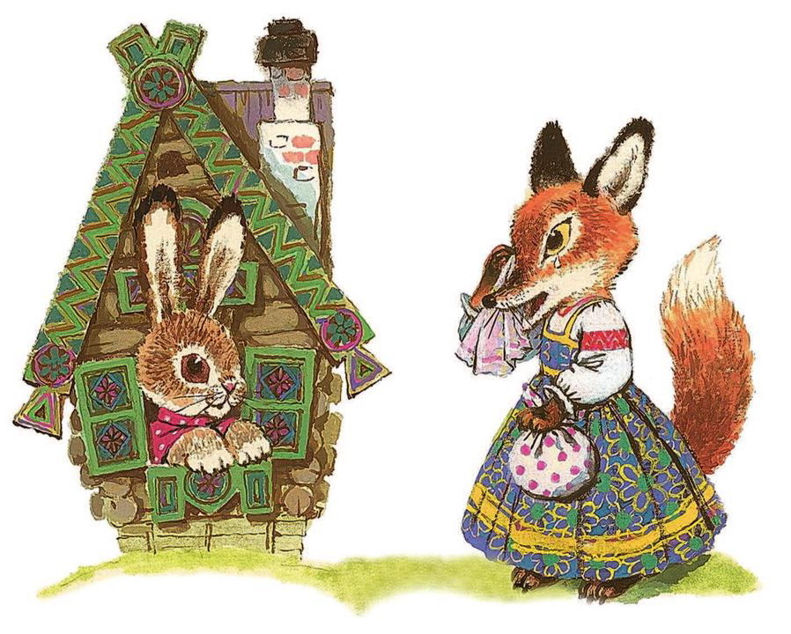

ТРИ МЕДВЕДЯ

Одна девочка ушла из дома в лес. В лесу она заблудилась и стала искать дорогу домой, да не нашла, а пришла в лесу к домику.
Дверь была отворена: она заглянула внутрь, видит — в домике никого нет — и вошла.
В домике этом жили три медведя.
Один медведь был отец, звали его Михаил Иванович. Он был большой и лохматый.
Другой была медведица. Она была по меньше, и звали её Настасья Петровна.
Третий был маленький медвежонок, и звали его Мишутка. Медведей не было дома, они ушли гулять по лесу.
В домике было две комнаты: одна столовая, другая спальня. Девочка вошла в столовую и увидела на столе три чашки с похлёбкой. Первая чашка, очень большая, была Михаилы Ивановича. Вторая чашка, поменьше, была Настасьи Петровны; третья, синенькая чашечка была Мишуткина.
Подле каждой чашки лежала ложка: большая, средняя и маленькая. Девочка взяла самую большую ложку и похлебала из самой большой чашки; потом взяла среднюю ложку и похлебала из средней чашки; потом взяла маленькую ложечку и похлебала из синенькой чашечки, и Мишуткина похлёбка ей показалась лучше всех.
Девочка захотела сесть и видит у стола три стула: один большой — Михайлы Ивановича, другой поменьше — Настасьи Петровны и третий маленький, с синенькой подушечкой — Мишуткин. Она полезла на большой стул и упала; потом села на средний стул — на нём было неловко; потом села на маленький стульчик и за смеялась — так было хорошо. Она взяла синенькую чашечку на колени и стала есть. Поела всю похлёбку и стала качаться на стуле.
Стульчик проломился, и она упала на пол. Она встала, подняла стульчик и пошла в другую горницу.
Там стояли три кровати; одна большая — Михайлы Ивановича, другая средняя — Настасьи Петровны, а третья маленькая — Мишуткина. Девочка легла в большую — ей было слишком просторно; легла в среднюю — было слишком высоко; легла в маленькую — кроватка пришлась ей как раз впору, и она заснула.
А медведи пришли домой голодные и захотели обедать.
Большой медведь взял свою чашку, взглянул и заревел страшным голосом: — Кто хлебал в моей чашке? Настасья Петровна посмотрела свою чашку и зарычала не так громко:
— Кто хлебал в моей чашке?
А Мишутка увидел свою пустую чашечку и запищал тонким голосом:
— Кто хлебал в моей чашке и всё выхлебал?
Михайло Иванович взглянул на свой стул и зарычал страшным голосом:
— Кто сидел на моём стуле и сдвинул его с места?
Настасья Петровна взглянула на свой стул и зарычала не так громко:
— Кто сидел на моём стуле и сдвинул его с места?
Мишутка увидел свой стульчик и про пищал:
— Кто сидел на моём стуле и сломал его?
Медведи пришли в другую горницу.
— Кто ложился в мою постель и смял её? — заревел Михайло Иванович страшным голосом.
— Кто ложился в мою постель и смял её? — зарычала Настасья Петровна не так громко.
А Мишенька подставил скамеечку, по лез в свою кроватку и запищал тонким голосом:
— Кто ложился в мою постель?..
И вдруг он увидел девочку и очень удивился. Девочка проснулась и испугалась.
- Кто ты? И что тут делаешь? - спросил Михайло Иванович.
Девочка рассказала, что она заблудилась в лесу и потерялась. Увидела домик и решила в него зайти.
- Я проголодалась и поела кашку, которая стояла на столе. А стульчик сломала случайно. - заплакала девочка.
Медведям стало жалко девочку, и они решили отвести ее домой в деревню, которая была за лесом.
- Спасибо, вам большое! Я одна в лес никогда ходить не буду! – обещала девочка.
